MODUL AJAR
PENDIDIKAN AGAMA ISLAM DAN BUDI PEKERTI

Nama Penyusun : ABD. JABBAR, S.Pd
Sekolah : UPTD SDN 99 Kadieng
Fase/Kelas/Semester : A / I / II (Genap)
Alokasi Waktu : 3 x 3 JP
Tahun Ajaran : 2023 / 2024
Elemen : Akidah

Profil Peserta Didik : Kondisi peserta didik terbagi dalam dua kelompok
(1) Sebagian besar Sebagian besar sudah mengenal Asmaul Husna Ar Rahman dan Ar Rahim
(2) Sebagian kecil belum mengenal asmaul husna Ar-Rahman Ar-Rahim.
Dimensi Profil Pelajar Pancasila :
Beriman, bertakwa kepada Tuhan YME, dan Berakhlak Mulia; gotong royong, mandiri dan kreatif

A. Capaian Pembelajaran
Peserta didik dapat mengenal rukun iman iman kepada Allah melalui nama-namanya yang agung (Asmaul Husna) dan mengenal para malaikat dan tugas yang diembannya.

B. Tujuan Pembelajaran
Memahami Asmaul Husna Ar-Rahman dan Ar-Rahim

C. Kriteria Ketercapaian Tujuan Pembelajaran (KKTP)
1. Mengertikan asmaul husna Ar-Rahman.
2. Mengartikan asmaul husna Ar-Rahim
3. Melafalkan Asmaul Husna Ar-Rahman
4. Melafalkan Asmaul Husna Ar-Rahim
5. Menulis dan mewarnai kaligrafi Asmaul Husna Ar-Rahman dan Ar-Rahim
6. Mendemonstrasikan pelafalan huruf hijaiah berharakat sukun

D. Asesmen Awal
Untuk mengecek pengetahuan dan keterampilan prasyarat untuk belajar tentang Asmaul Husna Ar-Rahman dan Ar-Rahim, juga untuk mengecek sejauh mana pemahaman/pengalaman peserta didik dalam hal pengetahuan Asmaul Husna Ar-rahman dan Ar-Rahim, guru mencoba secara acak satu atau dua peserta didik untuk menjawab pertanyaan terkait Asmaul Husna Ar- Rahman dan Ar-Rahim.

Instrumen: (menyiapkan beberapa pertanyaan)
1. Apakah Asmaul Husna?
2. Sebutkan dua Asmaul Husna yang kamu ketahui?
3. Apakah artinya Ar-Rahman?
4. Apakah artinya Ar-Rahim?

Diagnosis hasil asesmen:
No. | Nama | No. Soal |  |  |  |  | Nilai | Tindak Lanjut
No. | Nama | 1 | 2 | 3 | 4 | 5 | Nilai | Tindak Lanjut
1. | Milki | 1 | 0 | 0 | 1 | 1 |  | Nilai 1: Mendapat Tugas Tambahan dan Pengayaan
dst. |  |  |  |  |  |  |  | Nilai 0: Perlu pembimbingan dan pendampingan

Keterangan:
- Pada tabel tersebut tertulis nomor urut soal yang berkaitan dengan materi yang akan diajarkan.
- Pada kolom No. Soal diisi angka 1 jika peserta didik dapat menjawab soal, diisi angka 0 jika peserta didik tidak dapat menjawab soal.

E. Langkah-langkah/Kegiatan Pembelajaran:
Pertemuan Pertama (KKTP 3 dan 4)
Kegiatan Pendahuluan:
Peserta didik menjawab salam pembuka dari guru dilanjutkan dengan pembukaan pembelajaran oleh guru. Peserta didik memimpin doa bersama yang dilanjutkan dengan membaca al-Qur’an secara bersama-sama (nama surat sesuai dengan program pembiasaan yang ditentukan sebelumnya). Guru menyampaikan indikator/kriteria ketercapaian tujuan pembelajaran. Guru memotivasi peserta didik untuk berpartisipasi aktif agar terbangun sikap pembelajar mandiri.

Kegiatan Inti:
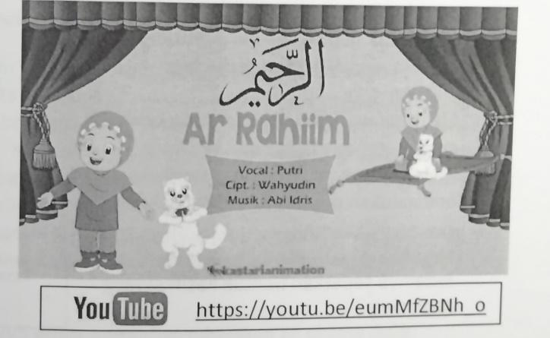
- Menyanyikan lagu Asmaul Husna Ar-Rahman dan Ar-Rahim melalui tayangan video.
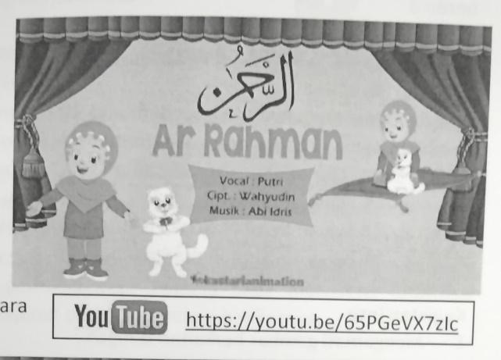
- Menceritakan pelafalan Asmaul Husna Ar-Rahman dan Ar-Rahim secara klasikal, kelompok, maupun individual..
- Mengamati gambar contoh Ar-Rahman dan Ar-rahim secara kalsikal atau individual.
- Melalui motivasi dari guru, peserta didik mengajukan pertanyaan tentang pelafalan asmaul husna Ar-rahman dan Ar-Rahim.
- Memotivasi peserta didik bertanya, misalnya bagaimana cara melafalkan asmaul husna ar-rahman dan ar-rahim yang benar?
- Secara berpasangan dan saling bergantian melafalkan asmaul husna ar-rahman dan ar-rahim dengan benar.
- Secara berkelompok dan saling bergantian melfalakan asmaul husna ar-rahman dan ar-rahim yang benar
- Membedakan secara jelas pelafalan asmaul husna ar-rahman dan ar-rahim.
- Menentukan pelafalan dengan bentuk tulisan asmaul husna ar-rahman dan ar-rahim.
- Menirukan pelafalan asmaul husna ar-rahman dan ar-rahim secara kalsikal,kelompok, maupun individual.
- Menampilkan pelafalan asmaul husna ar-rahman dan ar-rahim secara berulang kali dan secara idividual atau berkelompok.

Kegiatan Penutup:
Peserta didik secara berkelompok atau klasikal mendemonstrasikan pelafalan asmaul husna ar-rahman dan ar-rahim, Guru memberikan penguatan materi pembelajaran. Peserta didik menerima informasi berkaitan dengan rencana pembelajaran pada pertemuan berikutnya. Peserta didik bersama guru menutup pembelajaran dengan berdo’a.

Pertemuan Kedua (KKTP 1 dan 2)
Kegiatan Pendahuluan:
Peserta didik menjawab salam pembuka dari guru dilanjutkan dengan pembukaan pembelajaran oleh guru. Peserta didik memimpin doa bersama yang dilanjutkan dengan membaca al-Qur’an secara bersama-sama (nama surat sesuai dengan program pembiasaan yang ditentukan sebelumnya). Guru menyampaikan indikator/kriteria ketercapaian tujuan pembelajaran. Guru memotivasi peserta didik untuk berpartisipasi aktif agar terbangun sikap pembelajar mandiri.

Kegiatan Inti:
- Mengamati gambar berkaitan dengan kasih sayang
- Menyimak penjelasan guru tentang kasih sayang Allah Swt terhadap makhluk-Nya
- Melihat tayangan video tentang kasih sayang terhadap sesama
- Melalui motivasi dari guru, peserta didik mengajukan pertanyaan tentang kasih sayang Allah Swt
- memotivasi peserta didik bertanya, misalnya sebutkan bentuk kasih sayang Allah Swt.
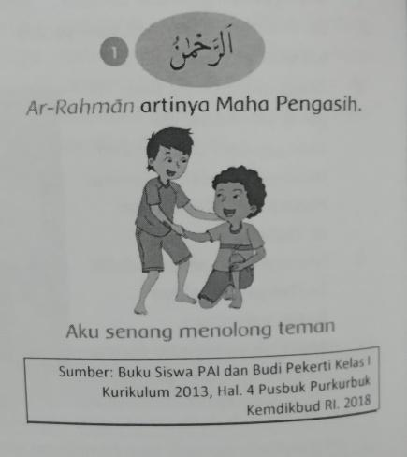
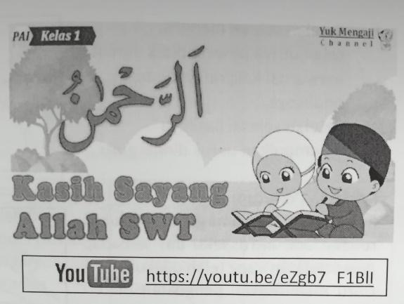
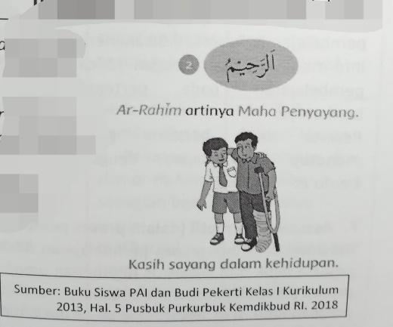

- Secara berkelompok mendiskusikan isi gambar tentang ar-rahman dan ar-rahim secara kalsikal maupun kelompok
- Membuat rumusan hasil diskusi kelompok tentang ar-rahman dan ar-rahim.
- Menghubungkan kasih sayang Allah Swt dengan sikap kasih sayang dalam kehidupan sehari-hari
- Menirukan arti asmaul husna ar-rahman dan ar-rahim secara klasikal, kelompok maupun individual.
- Menampilkan arti asmaul husna ar-rahman dan ar-rahim secara berulang kali baik secara individual maupun berkelompok.
- Menyampaikan hasil diskusi tentang ar-rahman dan ar-rahim Allah Swt. secara kelompok

Kegiatan Penutup:
Peserta didik secara berkelompok atau klasikal Mengartikan asmaul husna ar-rahman dan ar-rahim serta menyebutkan beberapa contoh kasih sayang Allah Swt. kepada makhluk-Nya.. Guru memberikan penguatan materi pembelajaran. Peserta didik menerima informasi berkaitan dengan rencana pembelajaran pada pertemuan berikutnya. Peserta didik bersama guru menutup pembelajaran dengan berdo’a.

Pertemuan Ketiga (KKTP 5)
Kegiatan Pendahuluan:
Peserta didik menjawab salam pembuka dari guru dilanjutkan dengan pembukaan pembelajaran oleh guru. Peserta didik memimpin doa bersama yang dilanjutkan dengan membaca al-Qur’an secara bersama-sama (nama surat sesuai dengan program pembiasaan yang ditentukan sebelumnya). Guru menyampaikan indikator/kriteria ketercapaan tujuan pembelajaran. Guru memotivasi peserta didik untuk berpartisipasi aktif agar terbangun sikap pembelajar mandiri.
Alat-alat yang harus disiapkan peserta didik: pensil/spidol/krayon/pencil berwarna atau sejenis untuk mewarnai kaligrafi asmaul husna ar-rahman dan ar-rahim.

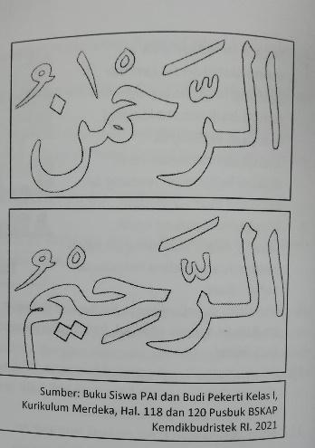
Kegiatan Inti:
- Guru menyiapkan kertas HVS putih, kemudian dibagikan ke peserta didik.
- Peserta didik mulai menulis huruf kaligrafi sesuai gambar
- setelah selesai menulis, selanjutnya peserta didik diminta mewarnai kaligrafi yang telah ditulisnya
- setelah selesai hasilnya dikumpulkan untuk dinilai guru.

Kegiatan Penutup:
Peserta didik bersama guru melakukan refleksi dan introspeksi diri terhadap pembelajaran yang telah dilakukan. Guru memberikan penguatan materi pembelajaran. Peserta didik menerima informasi berkaitan dengan rencana pembelajaran pada pertemuan berikutnya. Peserta didik bersama guru menutup pembelajaran dengan berdo’a

F. Asesmen Formatif (dalam proses pembelajaran)
Asesmen di dalam proses pembelajaran dilakukan untuk mengetahui perkembangan peserta didik dan sekaligus pemberian umpan balik yang cepat. Dilakukan sepanjang proses pembelajaran, atau di akhir pembelajaran. Asesmen ini untuk mengecek pula pengetahuan dan keterampilan peserta didik dalam melaksanakan pembelajaran materi asmaul husna ar-rahman dan ar-rahim, sekaligus memberikan perbaikan-perbaikan/pembimbingan langsung (direct teching) pada peserta didik pada hal-hal yang masuk pada kriteria perlu pembimbingan.

Nama peserta didik: .........................................
Berilah tanda (√)
No. | Kriteria Ketercapaian | kriteria
No. | Kriteria Ketercapaian | 4 | 3 | 2 | 1
1. | Mengartikan Asmaul Husna Ar-Rahman
2. | Mengartikan Asmaul Husna Ar-Rahim
3. | Melafalkan Asmaul Husna Ar-Rahman
4. | Melafalkan Asmaul Husna Ar-Rahim
5. | Menulis dan mewarnai kaligrafi Asmaul Husna Ar-Rahman dan Ar-Rahim
Keterangan:
4 = sudah muncul secara keseluruhan, 3 = muncul sebagian besar, 2 = muncul sebagian kecil, 1 = belum muncul.

G. Asesmen Akhir (Sumatif)
KKTP 1,2,3,4:
Mengartikan dan melafalkan Asmaul Husna Ar-Rahman
Mengartikan dan melafalkan Asmaul Husna Ar-Rahim
Instrumen: (Praktik Pelafalan)
Lafalkan bacaan Asmaul Husna Ar-Rahman dan Ar-Rahim
 | Kurang | Cukup | Baik | Sangat Baik
Tajwid | Melafalkan Asmaul Husna Ar-Rahman dan Ar-Rahim sebagian kecil sesuai tajwid | Melafalkan Asmaul Husna Ar-Rahman dan Ar-Rahim sebagian besar agak sesuai tajwid | Melafalkan Asmaul Husna Ar-Rahman dan Ar-Rahim sebagian besar sesuai tajwid | Melafalkan Asmaul Husna Ar-Rahman dan Ar-Rahim semuanya sesuai tajwid
Makhraj | Melafalkan Asmaul Husna Ar-Rahman dan Ar-Rahim sebagian kecil sesuai makharijul huruf | Melafalkan Asmaul Husna Ar-Rahman dan Ar-Rahim sebagian besar agak sesuai makharijul huruf | Melafalkan Asmaul Husna Ar-Rahman dan Ar-Rahim sebagian besar sesuia makharijul huruf | Melafalkan Asmaul Husna Ar-Rahman dan Ar-Rahim semuanya sesuia makharijul huruf
Kelancaran | Melafalkan Asmaul Husna Ar-Rahman dan Ar-Rahim sebagian kecil lancar dan jelas | Melafalkan Asmaul Husna Ar-Rahman dan Ar-Rahim sebagian besar agak lancar dan jelas | Melafalkan Asmaul Husna Ar-Rahman dan Ar-Rahim sebagian besar lancar dan jelas | Melafalkan Asmaul Husna Ar-Rahman dan Ar-Rahim semuanya lancar dan jelas
Artinya | Mengartikan Asmaul Husna Ar-Rahman dan Ar-Rahim sebagian kecil lancar dan jelas | Mengartikan Asmaul Husna Ar-Rahman dan Ar-Rahim sebagian besar agak lancar dan jelas | Mengartikan Asmaul Husna Ar-Rahman dan Ar-Rahim sebagian besar lancar dan jelas | Mengartikan Asmaul Husna Ar-Rahman dan Ar-Rahim semuanya lancar dan jelas
Kesimpulan: Peserta didik dianggap sudah mencapai tujuan pembelajaran jika keempat kriteria diatas mencapai minimal tahap baik.

KKTP 5:
Menulis dan mewarnai kaligrafi Asmaul Husna Ar-Rahman dan Ar-Rahim
Asesmen sumatif berupa kinerja berbasisi produk kaligrafi
Instrumen: (Produk)
No | Aspek | Skor
No | Aspek | SB | B | C | K
1 | Keterbacaan/Ketepatan Kaidah
2 | Tata Warna (Pewarnaan)
3 | Kerapihan dan Kebersihan
4 | Ketuntasan karya

Keretangan Penilaian
Keterbacaan/ketepatan kaidah
Skor | Keterangan
1 | Kurang, Tulisan tidak bisa dibaca dan tidak jelas
2 | Cukup, Tulisan huruf jelas dan tanda baca tidak lengkap
3 | Baik, Tulisan huruf jelas dan sebagian tanda baca tidak lengkap
4 | Sangat Baik. Tulisan huruf jelas dan tanda baca lengkap
Tata warna (pewarnaan)
skor | Keterangan
1 | Kurang, warna tidak jelas dan merata
2 | Cukup, warna kontras dan sebagian besar warna tidak merata
3 | Baik, warna kontras dan sebagian kecil warna tidak merata
4 | Sangat Baik, warna kontras, jelas dan warna merata
Kerapihan dan Kebersihan
Skor | Keterangan
1 | Kurang, tulisan tidak rapi dan bersih
2 | Cukup, tulisan sebagian rapi dan sebagian bersih
3 | Baik, tulisan agak rapi dan bersih
4 | Sangat Baik, tulisan rapi dan bersih
Ketuntasan Karya
Skor | Keterangan
1 | Kurang, tulisan kaligrafi tidak tuntas
2 | Cukup, tulisan kaligrafi sebagian kecil tuntas
3 | Baik, tulisan kaligrafi sebagian besar
4 | Sangat Baik, tulisan kaligrafi semuanya tuntas

Keterangan
Nilai maksimal 16, nilai minimal 4(poin aspek 4 poin X 4 Jumlah Skor). peserta didik dapat mencapai mencapai KKTP jika minimal mencapai kriteria C dengan skor 8 dengan catatan tidak ada skor kurang. (kriteria minimal mencapai KKTP disesuaikan guru yang bersangkutan).
Mengetahui:  Kepala UPTD SDN 99 Kadieng  SITTI OPU, S.Pd  NIP. 19650314 198306 2 001 | Maros, 19 Juli 2023  Guru PAI dan BP  ABD. JABBAR, S.Pd  NIP. -

